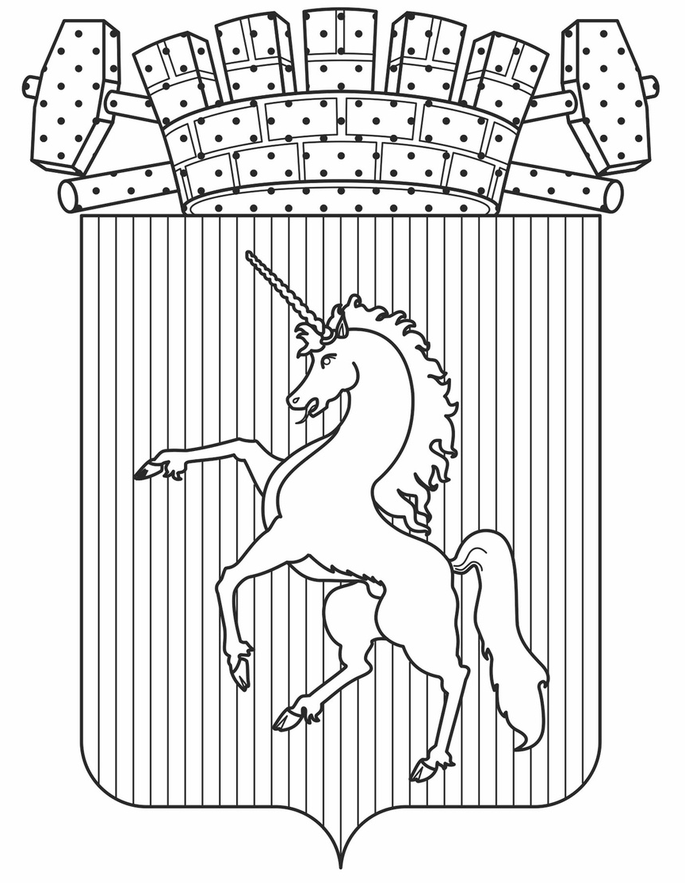

ПРИКАЗ
НАЧАЛЬНИКА УПРАВЛЕНИЯ ОБРАЗОВАНИЯ
АДМИНИСТРАЦИИ ЛЫСЬВЕНСКОГО МУНИЦИПАЛЬНОГО ОКРУГА

27.01.2025 |  | № | 35 /01-08

О проведении итогового собеседования для обучающихся 9-х классов на территории Лысьвенского муниципального округа в 2024-2025 учебном году

В соответствии с приказом Министерства образования и науки Пермского края от 27.11.2023 г. № 26- 01-06-1125 «Об утверждении Порядка проведения итогового собеседования по русскому языку для экстернов и обучающихся по образовательным программам основного общего образования на территории Пермского края в 2024-2025 учебном году»
ПРИКАЗЫВАЮ:
- Руководителям общеобразовательных организаций:
  - организовать прием заявлений обучающихся 9-х классов на участие в итоговом собеседовании не позднее, чем за две недели до начала проведения;
  - провести итоговое собеседование по русскому языку выпускников 9-х классов согласно утвержденному Порядку;
  - назначить ответственного специалиста за проведение итогового собеседования в ОО, технических специалистов, организаторов, экзаменаторов- собеседников, экспертов;
  - руководствоваться при выставлении оценки «зачет» приказом Министерства образования и науки Пермского края от 12.12.2024 г. № 26-01-06-1296 «Об определении минимального количества баллов за выставление оценки «зачет» за выполнение заданий итогового собеседования по русскому языку на территории Пермского края в 2024-2025 учебном году»;
  - получить в управлении образования бланки итогового собеседования для обучающихся 11 февраля 2025 г.
  - осуществить возврат бланков итогового собеседования в управление образования 14 февраля 2025 г.
- Кувалдиной Л.В., консультанту отдела общего образования обеспечить информационно-методическое сопровождение проведения итогового собеседования.
- Контроль за исполнением приказа возложить на Воронову Т.Г., начальника отдела общего образования.

И.о. начальника управления Ю.А.Арефина

